**C.6 ผลและกระบวนการบริหารทรัพยากรบุคคล**

|  |  |  |  |  |
| --- | --- | --- | --- | --- |
| **C.6.6** | **:** | **มีระบบการประเมินความดีความชอบ ให้รางวัล ยกย่อง และเพิ่มขวัญและกำลังใจของบุคลากรด้วยความโปร่งใส ยุติธรรม สอดคล้องเหมาะสมกับ ทิศทางการพัฒนาของคณะ/สถาบัน และส่งเสริมให้เกิดความมุ่งมั่น**  **ร่วมแรงร่วมใจของบุคลากรในการดำเนินพันธกิจต่าง ๆ (Merit System)** | | |
| **ปีที่ใช้ในการประเมิน** | | | **:** | ปีงบประมาณ 2563 |
| **ผู้รับผิดชอบ Criteria** | | | **:** | สุนัดดา สัตตวัตรกุล / มยุรี แก้วประภา / ศรินรา ภีระคำ |
| **หน่วยงาน** | | | **:** | กองกลาง / กองการเจ้าหน้าที่ |

**ผลการดำเนินงาน :**

มหาวิทยาลัยมีระบบการดำเนินการคัดเลือก**บุคลากรสายวิชาการ** เป็นอาจารย์ดีเด่นของมหาวิทยาลัยเป็นประจำทุกปี เป็นไปตามระเบียบมหาวิทยาลัยแม่โจ้ ว่าด้วยอาจารย์ตัวอย่าง พ.ศ. 2547 ดำเนินการโดยสภาคณาจารย์ ซึ่งผู้ได้รับการคัดเลือกเป็นอาจารย์ตัวอย่างจะได้รับการยกย่อง  
เชิดชู ให้ได้รับโล่และใบประกาศเกียรติคุณ ในวันไหว้ครูประจำปีเป็นประจำทุกปี และได้รับการพิจารณาจัดสรรเงินเพิ่มพิเศษในปีการประเมินผลให้กับผู้ได้รับการปฏิบัติงานนั้น ๆ

ต่อมามหาวิทยาลัยได้ปรับเปลี่ยนสถานภาพเป็นมหาวิทยาลัยในกำกับของรัฐ ภายใต้ พ.ร.บ.มหาวิทยาลัยแม่โจ้ พ.ศ. 2560 และได้มีการปรับปรุงระเบียบฯ เกณฑ์การคัดเลือก**บุคลากรสายวิชาการ และบุคลากรสายสนับสนุนวิชาการ** เพื่อให้สอดคล้องกับ พ.ร.บ.มหาวิทยาลัยแม่โจ้ พ.ศ. 2560 โดยสภาพนักงานการดำเนินงาน ดังนี้

1. ประกาศคณะกรรมการบริหารงานบุคคลมหาวิทยาลัยแม่โจ้ เรื่อง หลักเกณฑ์ วิธีการ คัดเลือกอาจารย์ดีเด่นของมหาวิทยาลัยแม่โจ้ ประกาศ ณ วันที่ 18 มกราคม พ.ศ. 2562 (อ้างอิง [หลักเกณฑ์ วิธีการ คัดเลือกอาจารย์ดีเด่น](https://facsenate-general.mju.ac.th/goverment/20111119104835_2011_general_facsenate/Doc_25640301090600_506980.pdf))
2. ประกาศคณะกรรมการบริหารงานบุคคลมหาวิทยาลัยแม่โจ้ เรื่อง หลักเกณฑ์และวิธีการคัดเลือกบุคลากรสายสนับสนุนวิชาการดีเด่นของมหาวิทยาลัยแม่โจ้ ประกาศ ณ วันที่ 28 มิถุนายน พ.ศ. 2562 (อ้างอิง [หลักเกณฑ์และวิธีการคัดเลือกบุคลากรสายสนับสนุนวิชการดีเด่น](https://facsenate-general.mju.ac.th/goverment/20111119104835_2011_general_facsenate/Doc_25621105141904_259644.pdf) )

**ขั้นตอนการดำเนินการคัดเลือกอาจารย์ดีเด่น/สายสนับสนุนดีเด่น**

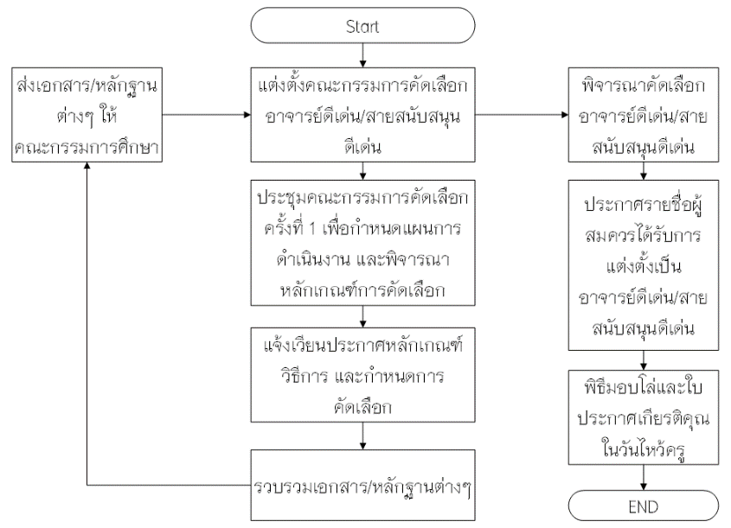

ผู้ที่ได้รับการคัดเลือกเป็นอาจารย์ดีเด่นของมหาวิทยาลัยแม่โจ้ และบุคลากรสายสนับสนุนวิชาการดีเด่นของมหาวิทยาลัยแม่โจ้ (อ้างอิง: [ประกาศรายชื่ออาจารย์ดีเด่น](http://www.erp.mju.ac.th/openFile.aspx?id=NDUyMDU2&method=inline) และ [ประกาศรายชื่อบุคลากรสายสนับสนุนวิชาการดีเด่น)](https://erp.mju.ac.th/openFile.aspx?id=NDYyNDM2&method=inline) จะได้รับการยกย่องเชิดชูเกียรติ โดยให้ได้รับโล่และ  
ใบประกาศเกียรติคุณ พร้อมทั้งเข็มกลัดเพชรแม่โจ้ โดยอธิการบดีมอบในวันไหว้ครูหรือในโอกาสที่เหมาะสมทั้งนี้ ในส่วนของข้าราชการ และลูกจ้างประจำ

มหาวิทยาลัย มีการยกย่องบุคลากรสายสนับสนุนที่มีผลการปฏิบัติงานดีเด่น ในด้านสนับสนุนการเรียนการสอน การวิจัย และการให้บริการวิชาการในทุกปี ปีละหนึ่งครั้ง โดยมหาวิทยาลัยจะมีการแต่งตั้งคณะทำงานเพื่อประสานการคัดเลือกข้าราชการ และลูกจ้างประจำ ดีเด่น [(อ้างอิง : คำสั่งคณะทำงานฯ)](https://erp.mju.ac.th/openFile.aspx?id=NDM2MDEz&method=inline) และแต่งตั้งคณะกรรมการคัดเลือกข้าราชการ และลูกจ้างประจำ ดีเด่น [(อ้างอิง : คำสั่งคณะกรรมการคัดเลือก)](https://erp.mju.ac.th/openFile.aspx?id=NDM2MDEy&method=inline) โดยมีการกำหนดหลักเกณฑ์การคัดเลือกโดยใช้หลักเกณฑ์เดียวกันกับของข้าราชการ และลูกจ้างประจำดีเด่น [(อ้างอิง : หลักเกณฑ์)](https://erp.mju.ac.th/openFile.aspx?id=NDM2MDE0&method=inline) โดยอนุโลม ตามหลักเกณฑ์ คุณสมบัติ การครองคน ครองตน ครองงาน และผลงานเป็นที่ประจักษ์ โดยคณะกรรมการคัดเลือกฯ จะส่งผลให้คณะกรรมการบริหารงานบุคคลมหาวิทยาลัยแม่โจ้พิจารณาคัดเลือกข้าราชการ และลูกจ้างประจำ ประจำปี 2563 จำนวน 1 คน ส่งผลไปยังต่อกระทรวงการอุดมศึกษา วิทยาศาสตร์ วิจัย และนวัตกรรม [(อ้างอิง : หนังสือส่งรายชื่อไปยังกระทรวงศึกษาธิการ)](https://erp.mju.ac.th/openFile.aspx?id=NDM2MDE3&method=inline)

โดยข้าราชการหรือลูกจ้างประจำดีเด่น จะได้เข้าพิธีมอบเกียรติบัตร เข็มเชิดชูเกียรติ (ครุฑทองคำ) และหนังสือที่ระลึกในวันข้าราชการพลเรือน วันที่ 1 เมษายน ของทุกปี และได้รับการจัดสรรวงเงินเลื่อนค่าจ้างเพิ่มเติมจากส่วนกลาง ประจำปี

มหาวิทยาลัยโดยผู้บริหารได้มีการพิจารณาให้แรงจูงใจแก่บุคลากรทุกคนที่มีผลงานดีเด่นในระดับมหาวิทยาลัย ระดับชาติ ระดับนานาชาติ รวมถึงผู้บริหารและบุคลากรที่มีผลการปฏิบัติงานดีเด่น โดยการเพิ่มวงเงินและร้อยละสำหรับการเลื่อนเงินเดือนและค่าจ้างเพิ่มเติมให้แก่บุคลากรกลุ่มดังกล่าวด้วย อนึ่ง ในการกำหนดวงเงินและร้อยละสำหรับการเลื่อนเงินเดือนและค่าจ้างให้แก่กลุ่มดังกล่าวนั้น ยังถูกจำกัดด้วยวงเงินงบประมาณฯ ในบางปี จึงไม่อาจจัดสรรให้ครบทุกกลุ่มประเภทได้ โดยมหาวิทยาลัยจะใช้วิธีการเรียงลำดับความสำคัญของงาน/ชิ้นงานเพื่อใช้ประกอบการพิจารณาแทน

มหาวิทยาลัยได้พัฒนาระบบการประเมินผลการปฏิบัติงานประจำปีของ **บุคลากรสายวิชาการและสนับสนุนวิชาการ** เพื่อให้เป็นกลไกในการบริหารทรัพยากรบุคคลอย่างเป็นระบบและขับเคลื่อนภารกิจของส่วนงานให้บรรลุผลสำเร็จตามเป้าหมาย โดยเชื่อมโยงเป้าหมายการปฏิบัติงานในระดับส่วนงานและมหาวิทยาลัย โดยการกำหนดกลไกระบบการประเมินผลการปฏิบัติงานนั้น คณะกรรมการบริหารงานบุคคลมหาวิทยาลัยแม่โจ้ (ก.บ.ม.) ได้มีการแต่งตั้งคณะกรรมการพัฒนาหลักเกณฑ์และวิธีการประเมินผลการปฏิบัติงานของบุคลากรและผู้บริหาร เพื่อพิจารณากำหนดระบบการประเมินผลการปฏิบัติงานให้มีความสอดคล้องกับทิศทางการพัฒนาของมหาวิทยาลัย รวมถึงให้มีความเหมาะสมและเป็นธรรมต่อบุคลากรทุกประเภท และนำเสนอ ก.บ.ม. พิจารณาให้ความเห็นชอบ ก่อนจัดทำเป็นประกาศหลักเกณฑ์การประเมินผลการปฏิบัติงานเพื่อให้ส่วนงานและบุคลากรใช้  
ถือปฏิบัติ โดยหลักเกณฑ์ที่เกี่ยวข้องได้มีการแจ้งเวียนให้บุคลากรได้รับทราบ รวมถึงได้จัดทำเป็นระบบเอกสารที่บุคลากรสามารถสืบค้นได้ที่[เว็บไซต์กองการเจ้าหน้าที่](http://personnel.mju.ac.th/assess.php)ฯ โดยในแต่รอบการประเมินนั้น บุคลากรแต่ละคนจะเสนอผลการทำงานของตนเองตาม TOR เพื่อให้ผู้บังคับบัญชาพิจารณาและผ่านคณะกรรมการกลั่นกรองผลการปฏิบัติงานบุคลากร ทั้งในส่วนงานและมหาวิทยาลัย เพื่อพิจารณาให้ความเห็นต่อผลการประเมินเพื่อให้เกิดความเป็นธรรมแก่บุคลากร และหลังจากที่คณะกรรมการกลั่นกรองผลการปฏิบัติงานฯ ได้พิจารณาเห็นชอบผลการประเมินแล้วนั้น กองการเจ้าหน้าที่ฯ ได้จัดทำเป็นคำสั่ง พร้อมแจ้งให้บุคลากรสามารถตรวจสอบผลการประเมินในแต่ละรอบได้ที่หน้าเว็บไซต์กองการเจ้าหน้าที่ โดยข้อมูลย้อนหลังที่ผ่านมาเห็นได้ว่าบุคลากรโดยส่วนใหญ่ มีความพึงพอใจต่อหลักเกณฑ์และวิธีการประเมินผลการปฏิบัติงาน ซึ่งบุคลากรจะทราบผลการประเมินของตนเองและสามารถทำการทักทวงได้

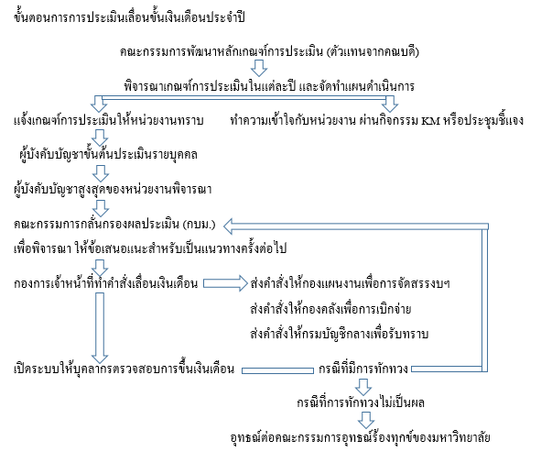

**ข้อมูลบุคลากรร้องเรียนเพื่อขอทบทวนผลการประเมิน ดังนี้**

|  |  |  |  |  |
| --- | --- | --- | --- | --- |
| **ประเภทบุคลากร** | **ปีงบประมาณ2560** | **ปีงบประมาณ2561** | **ปีงบประมาณ2562** | **ปีงบประมาณ2563** |
| ข้าราชการ | - | - | - | - |
| พนักงานมหาวิทยาลัย | - | 1 ราย  (คิดเป็น 0.07%) | - | - |
| พนักงานราชการ | - | - | - | - |
| ลูกจ้างประจำ | - | - | - | - |

ทั้งนี้ มหาวิทยาลัยโดยคณะกรรมการพัฒนาหลักเกณฑ์การประเมิน ซึ่งประกอบด้วยตัวแทนคณบดีจากบางคณะ (มีการเปลี่ยนแปลงคณะไปในแต่ละปี) ได้มีการทบทวนปรับปรุงหลักเกณฑ์  
การประเมินตามข้อเสนอแนะของคณะกรรมการกลั่นกรองผลการประเมินในแต่ละปีนั้น ทำให้หลักเกณฑ์/วิธีการมีการเปลี่ยนแปลงบ่อย ๆ ต้องทำความเข้าใจกับผู้ที่เกี่ยวข้องทุก ๆ ปี ซึ่งในการชี้แจงทำความเข้าใจในแต่ละปีพบว่า ผู้บังคับบัญชาที่เป็นผู้ที่ทำหน้าที่ประเมินผู้ใต้บังคับบัญชาเข้ารับฟังจำนวนน้อยมาก ทั้งนี้ หน่วยงานกลาง (กองการเจ้าหน้าที่) มีแผนจะนำเสนอให้คณะกรรมการพัฒนาหลักเกณฑ์การประเมินในปี 2562 นี้ ให้มีการใช้หลักเกณฑ์ที่ได้ปรับปรุงขึ้นไม่น้อยกว่า 2 ปีติดต่อกันเพื่อจะได้ประเมินกระบวนการได้อย่างแท้จริง

**ผลการประเมินตนเอง ระดับ 3** : Inadequate but Minor Improvement Will Make It Adequate